Erntedankfest
Das Erntedankfest ist in vielen Gemeinden einer der feierlichen Höhepunkte des ansonsten eher tristen Herbstes. Dabei soll einerseits die Freude über eine erfolgreiche Ernte zum Ausdruck gebracht werden, was den weltlichen Charakter des Erntedankfestes widerspiegelt. Andererseits steht aber gerade im christlich geprägten Europa nicht das Feiern, sondern der Dank an Gott für die Ernteerträge im Mittelpunkt des Festes. Dabei ist es recht unterschiedlich, an welchem Tag das Erntedankfest begangen wird. So feiert man in evangelischen Gemeinden in der Regel am Michaelistag (29. September) oder am darauf folgenden Sonntag, während das Erntedankfest in katholischen Gemeinden meist am ersten Sonntag im Oktober begangen wird. Der letztgenannte Tag wurde von der deutschen Bischofskonferenz im Jahre 1972 als Festtermin festgelegt, jedoch nicht für verbindlich erklärt, sodass jede katholische Kirchengemeinde für sich entscheiden kann, ob und wann sie das Erntedankfest veranstaltet.
Ursprünge des Erntedankfestes
Seinen Ursprung hat das Erntedankfest schon in vorchristlicher Zeit. Zeitpunkt dieses Festes war die Tagundnachtgleiche im Herbst, also der 23. September. Im Mittelpunkt stand der Dank an die Götter und die verschiedenen Feld- und Fruchtbarkeitsgeister, was mit allerlei Opfergaben verbunden war. Diese Opfergaben sollten das Wohlwollen der höheren Mächte sichern, indem man ihnen etwas von dem zurückgab, was sie einst gegeben hatten. Eine besondere Bedeutung kam dabei der ersten bzw. letzten Garbe zu. Diese Getreidebündel mit dem zuerst bzw. zuletzt geernteten Korn dienten einerseits als Opfergabe, andererseits aber auch zur Durchführung allerlei Schutz- und Fruchtbarkeitszauber. Setzte sich z.B. die Binderin auf die erste Garbe, sollte dies die Fruchtbarkeit des Korns im nächsten Jahr begünstigen. Nach der Opfergabe in Form von Korn, Obst und Früchten wurde am Abend des Erntefestes das Erntemahl begangen. Dieses diente in erster Linie kultischen Zwecken, nämlich der „Verspeisung“ des Fruchtbarkeitsgeistes und sorgte somit für eine Bindung des Geistes an den Acker. Bei diesem gemeinsamen Mahl wurde aber auch den Feldarbeitern, welche in der Regel Wanderarbeiter waren, mit der Darreichung von guten Speisen und Getränken für ihre Hilfe gedankt. Ein weiterer Höhepunkt des Festes war schließlich der Reigen, welcher vom Landbesitzer mit einem Tanz mit einer aus der letzten Garbe gebundenen Puppe eröffnet wurde. Diese symbolisierte den Fruchtbarkeitsgeist und wurde daher nach dem Fest bis zur nächsten Ernte an einem sicheren Ort aufbewahrt.
Erntedankfest heute
Im Mittelpunkt des heutigen Erntedankfestes steht der gemeinsame Gottesdienst, bei der eine Auswahl von landwirtschaftlichen Produkten dekorativ in der Kirche platziert wird. Diese haben freilich keinen Opfercharakter mehr, sondern sollen den Gläubigen wieder in Erinnerung rufen, welche Vielfalt an Nahrungsmitteln die Erde für die Menschen bereitstellt und dass die Früchte des Bodens nicht selbstverständlich existieren, sondern Teil göttlicher Schöpfung sind. Dennoch finden sich viele Bräuche aus der vorchristlichen Zeit auch im heutigen Erntedankfest wieder. So existiert z.B. die letzte Garbe in Form der aus Getreidehalmen gebundenen und mit farbenfrohen Blumen und Bändern bestückten Erntekrone weiter. Diese wird nach dem Gottesdienst in einer feierlichen Prozession auf einem Wagen durch das Dorf gezogen, wobei meist ein landwirtschaftliches Fahrzeug zum Einsatz kommt. Auch die Kornpuppe findet sich noch vereinzelt auf heutigen Erntedankfesten wieder, dient dabei aber fast immer nur dekorativen Zwecken.

Harvest Festival
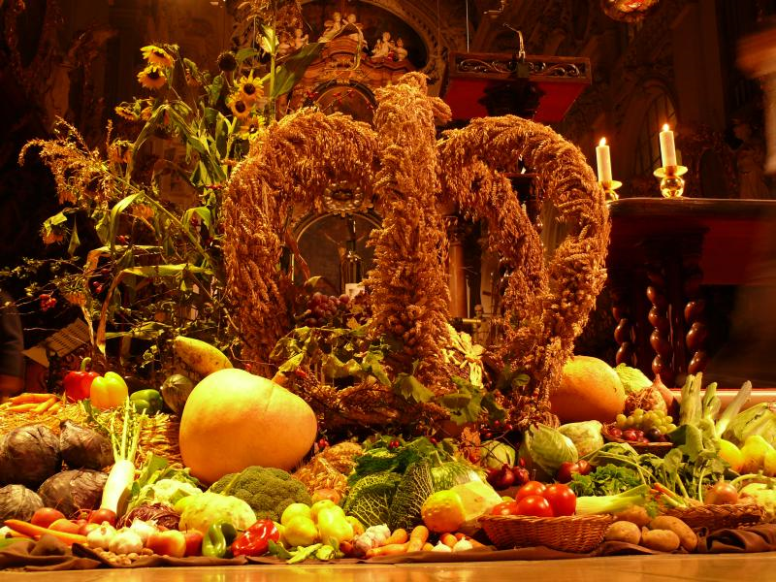

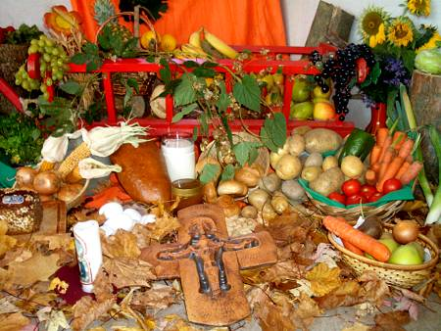

A harvest festival is an annual celebration which occurs around the time of the main harvest of a given region. It is celebrated in our region mainly on the 1st Sunday in October.
Ample food and freedom from the necessity to work in the fields are two central features of harvest festivals. The celebrations on this day usually include going to the church, singing hymns, praying, and decorating churches with baskets of fruit and food.

